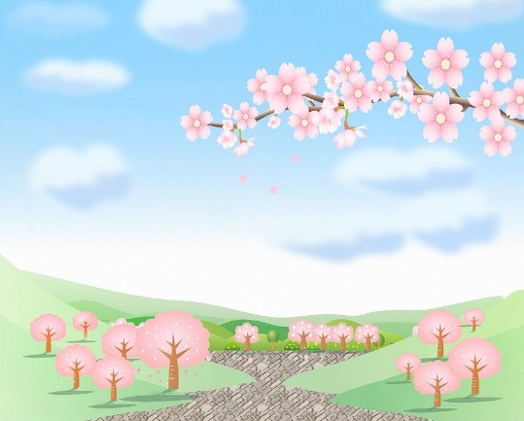

**Rien d'autre aujourd'hui *que d'aller dans le printemps   
rien de plus***

***De Buson Yosa***